Questions TP2

Q1 : Pourquoi <Navigate /> (composant) et pas navigate() (hook) ici ?
<Navigate /> : composant React utilisé dans le render
navigate() : hook utilisé dans les fonctions / events
Q2 : Quelle différence entre navigate(from) et navigate(from, { replace: true }) ?
navigate(from) -> garde login dans historique
navigate(from, { replace: true }) -> remplace empêche retour
Q3 : Après un POST, pourquoi fait-on setProjects(prev => [...prev, data]) plutôt qu’un re-fetch GET ?
On fait setProjects(prev => [...prev, data])
parce que plus rapide, évite rechargement serveur et assure une meilleure performance

Q4 : Testez ces scénarios :
a) /dashboard sans être connecté
redirige vers login
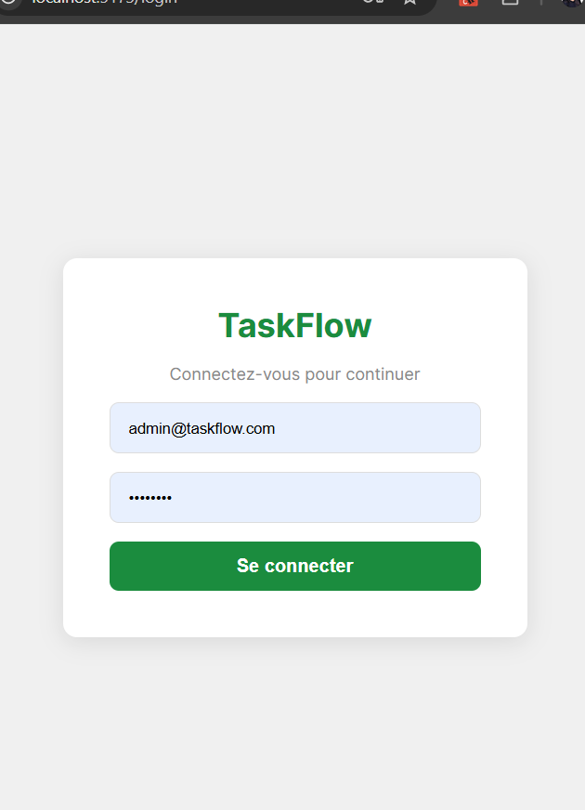
b) /projects/1 sans être connecté
redirige login aussi
c) /nimportequoi
login aussi
d) / (racine)
login
e) Connecté puis bouton Retour du navigateur
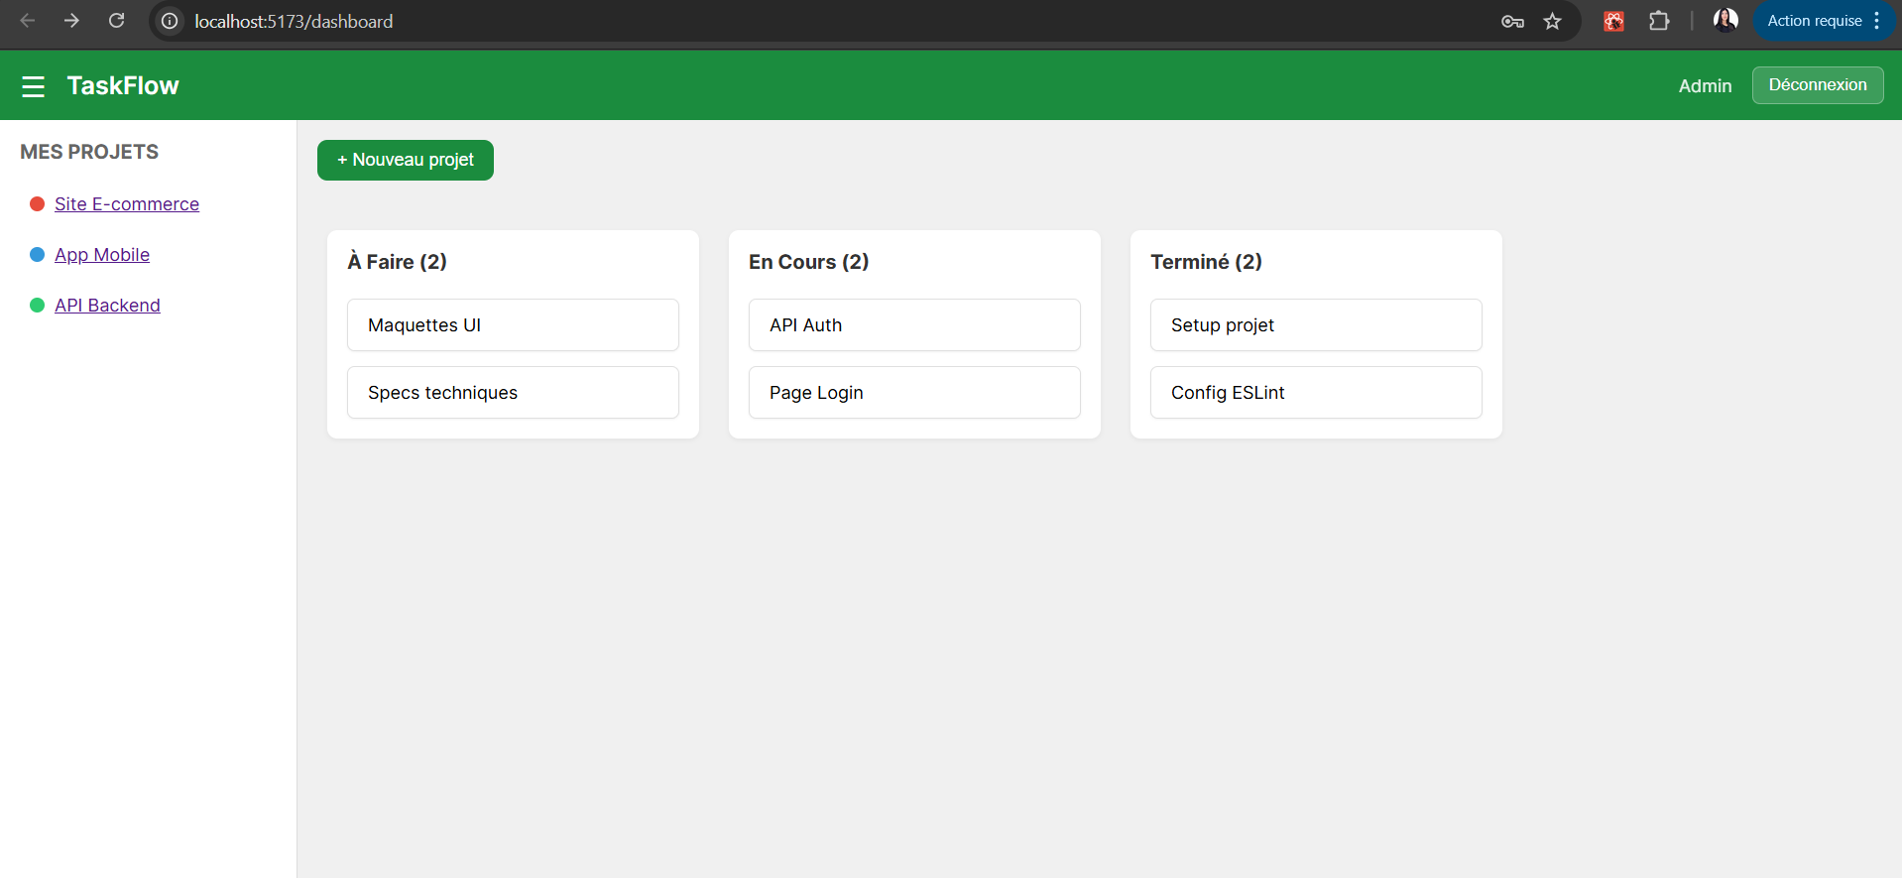
Q5 : Quelle différence entre <Link> et <NavLink> ? Pourquoi NavLink ici ?
<Link> : navigation simple
<NavLink> : donne active automatiquement utilisé pour menu
Q6 : Ce composant sert pour le POST ET le PUT. Qu’est-ce qui change entre les deux usages ?
POST | PUT
créer projet | modifier projet
valeurs vides | valeurs initiales
bouton "Créer" | bouton "Modifier"

Q7 : Arrêtez json-server et tentez un POST. Le message s’affiche ?
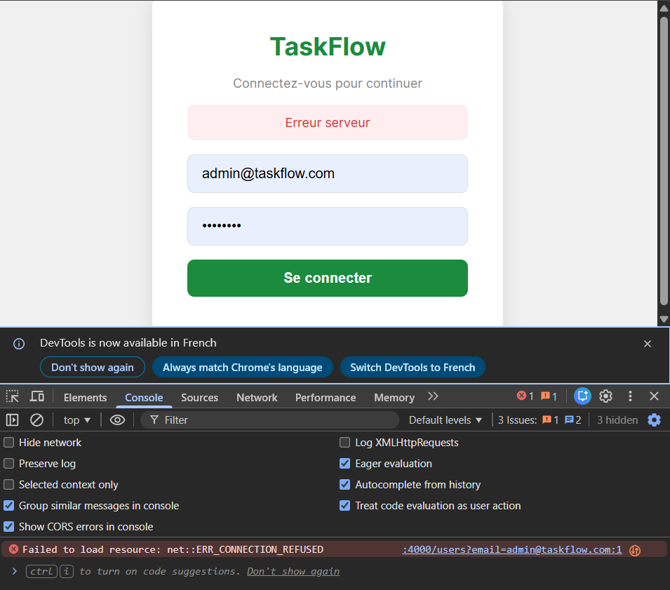

Ca affiché erreur server
Q8 : Avec fetch, un 404 ne lance PAS d’erreur. Avec Axios, que se passe-t-il ?
Axios : lance automatiquement une erreur (catch)
fetch : NON, il faut vérifier response.ok

